Автор: Плихневич Валентина Алексеевна, учитель ИЗО, технологии

Муниципальное образовательное учреждение – Средняя общеобразовательная школа №3

Республика Саха (Якутия), г. Нерюнгри, ул. Комсомольская, д.35, к. 6

e-mail: [valentina-plikhnevich@rambler.ru](mailto:valentina-plikhnevich@rambler.ru)

тел. моб.8 (924) 1612542

**ИГРА ПО СТАНЦИЯМ ПОСВЯЩЕННАЯ ПЕРВОМУ ПОЛЕТУ ЧЕЛОВЕКА В КОСМОС «ПО ПРОСТОРАМ ГАЛАКТИКИ»**

**12 апреля 2017 года** исполняется **56 лет** со дня полета первого человека в космос. И сделал это наш соотечественник [**Юрий Алексеевич Гагарин**](http://moscowaleks.narod.ru/galaxy156.html). Эти 108 минут, которые он провел в открытом космосе, дали возможность для дальнейшего изучения и новых открытий космического пространства.

И вот мы отправимся в незабываемое путешествие. А поможет нам путешествовать вот эта карта, на ней изображены все планеты, к которым мы сегодня полетим.

Классы – это наши экипажи. Каждый экипаж полетит на своей ракете. Необходимо придумать ей название.

И теперь самое время отправиться в полёт.

Внимание! К запуску ракет приготовиться! Завести моторы. 5,4,3,2,1, пуск!

1. **Станция Солнечная система**

Сейчас мы с вами в центре Солнечной системы. Солнечная система – это семья, в которой живет и наша планета Земля. В центре ее раскаленный газовый шар – это Солнце. Вокруг Солнца вращаются 8 планет, тысячи астероидов и комет.

**Задание:** Расставьте планеты по очереди, начиная от Солнца и отгадайте зашифрованное слово (за каждый ответ 1 бал, максимальный бал - 8)

|  |  |  |  |  |  |  |  |  |
| --- | --- | --- | --- | --- | --- | --- | --- | --- |
| а | к | л | а | г | а | т | и | к |
| http://900igr.net/data/kosmos-gorod-transport/Kosmos-Planety-3.files/0003-005-Venera.jpg | http://900igr.net/data/kosmos-gorod-transport/Kosmos-Planety-3.files/0006-011-JUpiter.jpg | http://4.bp.blogspot.com/-FkrlGviKwTE/UMjXjb2nMnI/AAAAAAAAAJQ/t3G1iKxBreQ/s1600/AMERICA.jpg | http://900igr.net/data/kosmos-gorod-transport/Kosmos-Planety-3.files/0005-009-Mars.jpg | http://v-kosmose.com/wp-content/uploads/2013/10/Merkuriy-dlya-d..jpg | http://v.900igr.net:10/datai/kosmos-gorod-transport/Kosmos-Planety-3.files/0010-010-Pluton.jpg | https://image.jimcdn.com/app/cms/image/transf/dimension=190x10000:format=png/path/sa3bda183fd654992/image/i68c36247ca9a9432/version/1445634961/image.png | http://astro-site.narod.ru/images/yran.JPG | http://storage.vsemayki.ru/images/0/0/445/445613/previews/pad_front_white_500.jpg |
| [**ВЕНЕРА**](http://systemplanet.narod.ru/venera.html) | [**ЮПИТЕР**](http://systemplanet.narod.ru/ypiter.html) | [**ЗЕМЛЯ**](http://systemplanet.narod.ru/zemlia.html) | [**МАРС**](http://systemplanet.narod.ru/mars.html) | [**МЕРКУРИЙ**](http://systemplanet.narod.ru/merk.html) | [**ПЛУТОН**](http://systemplanet.narod.ru/yran.html) | [**САТУРН**](http://systemplanet.narod.ru/satyrn.html) | [**УРАН**](http://systemplanet.narod.ru/yran.html) | [**НЕПТУН**](http://systemplanet.narod.ru/neptyn.html) |



Ответ: галактика

1. **Станция Меркурий,**

Меркурий — ближайшая к Солнцу планета.  
Жара нестерпима! Изжарит в котлету!  
Повернута к Солнцу одной стороной,  
С другой — страшный холод и мертвый покой.  
В честь бога торговли имеет названье,  
Да нет атмосферы — вот наказанье!  
Поверхность избили метеориты,  
И жизни там нет — все были убиты!

|  |  |  |  |  |  |  |  |  |  |  |  |  |  |  |  |
| --- | --- | --- | --- | --- | --- | --- | --- | --- | --- | --- | --- | --- | --- | --- | --- |
|  |  |  |  | 1Л | |  | |  | |  | |  | |  | |
|  |  |  | А |  | | 2Л | |  | |  | |  | |  | |
|  |  | Й |  |  | |  | | У | |  | |  | |  | |
|  | К |  |  |  | |  | |  | | Н | |  | |  | |
| А |  |  |  |  | |  | |  | |  | | А | |  | |
| 3Н |  |  |  |  | |  | |  | |  | | 5А | |  | |
| Е |  |  |  |  | |  | |  | |  | | С | |  | |
| В |  |  |  |  | |  | |  | |  | | Т | |  | |
| Е |  |  |  |  | |  | |  | |  | | Р | |  | |
| С |  |  |  |  | |  | |  | |  | | О | |  | |
| О |  |  |  |  | |  | |  | |  | | Н | |  | |
| М |  |  |  |  | |  | |  | |  | | А | |  | |
| О |  |  |  |  | |  | |  | |  | | В | |  | |
| С |  |  |  |  | |  | |  | |  | | Т | |  | |
| Т |  |  |  |  | |  | |  | |  | | 6С | |  | |
| Ь |  |  |  |  | |  | |  | |  | | П | |  | |
| 4З |  |  |  |  | |  | |  | |  | | У | |  | |
| В |  |  |  |  | |  | |  | |  | | Т | |  | |
| Е |  |  |  |  | |  | |  | |  | | Н | |  | |
| З |  |  |  |  | |  | |  | |  | | И | |  | |
| Д |  |  |  |  | |  | |  | |  | | К | |  | |
| А | 7В | С | Е | Л | Е | | Н | | Н | | А | | Я | |

**Задание:** Отгадайте космический кроссворд

1. Назовите породу собаки, впервые полетевшую в космос.
2. Искусственный спутник Земли.
3. Какое состояние позволяет человеку перемещаться в космосе вниз головой?
4. Каким небесным телом является Солнце?
5. Как называют людей, побывавших в открытом космосе?
6. Луна для Земли это..
7. Гигантская звездная система во Вселенной

Ответы: 1. Лайка. 2. Луна. 3. Невесомость. 4. Звезда. 5. Астронавт. 6. Спутник. 7. Вселенная.

(за каждый ответ 1 бал, максимальный бал - 7)

1. **Станция Венера.**

Венера прекрасна! За тонкой вуалью  
Богиню любви различите едва ли!  
Закрыта она пеленой облаков.  
А что же под ними? Климат каков?  
Климат имеет огромный дефект.  
Причиной тому парниковый эффект.  
Газ ядовит в атмосфере Венеры.  
Дышать невозможно! Жарища без меры!  
Солнца не видно сквозь облака.  
Жизнь невозможна! Но, может, пока?

**Задание:** Определите координаты всех кораблей. Запишите ответы в таблицу в порядке возрастания цифр. Отгадайте фамилию первого учёного, который использовал в работе телескоп.

|  |  |  |  |  |  |  |  |  |  |  |
| --- | --- | --- | --- | --- | --- | --- | --- | --- | --- | --- |
|  | А | Б | В | Г | Д | Е | Ё | http://www.playing-field.ru/img/2015/052120/3036254Ж | З | |
| 1 |  |  |  |  |  |  |  | Г |  |
| 2 |  | http://www.playing-field.ru/img/2015/052120/3036254 |  |  |  |  |  |  |  |
| 3 |  | А |  |  | http://www.playing-field.ru/img/2015/052120/3036254 |  |  |  |  |
| 4 |  |  |  |  | Л |  |  |  |  |
| 5 |  |  |  |  |  |  |  |  | http://www.playing-field.ru/img/2015/052120/3036254 |
| 6 |  |  | http://www.playing-field.ru/img/2015/052120/3036254 |  |  |  |  |  | И |
| 7 |  |  |  | Л |  |  |  |  |  |
| 8 |  |  |  |  |  |  | http://www.playing-field.ru/img/2015/052120/3036254 |  |  |
| 9 | http://www.playing-field.ru/img/2015/052120/3036254 |  |  |  |  |  | Е |  |  |
| 10 | Й |  |  |  |  |  |  |  |  |

(за выполненное задание – 5 балов)

|  |  |  |  |  |  |  |  |
| --- | --- | --- | --- | --- | --- | --- | --- |
| КООРДИНАТЫ |  |  |  |  |  |  |  |
| БУКВЫ |  |  |  |  |  |  |  |

Ответ: (Галилей)

1. **Станция Земля,**

Планета Земля — родимый наш дом.  
Но много ли, дети, мы знаем о нем?  
Загадки ее постоянно решаем.  
Но форму Земли до конца мы не знаем.  
А форма Земли без рек и морей  
Зовется геоид! Учи и умней!  
А что там внутри? Принимаем на веру.  
Не видно ядро. Летим в атмосферу!

**Задание:** Найди сколько материков на Земле и как они называются?

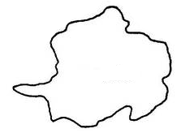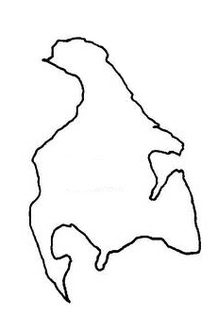Ответ: 6 материков: 1.

11

31

51

6

11

41

21

(за каждый ответ 1 бал, максимальный бал - 6)

Евразия, 2. Африка. 4. Австралия. 5. Антарктида. 6. Южная Америка. 7. Северная Америка.

1. **Станция Марс.**

Марс красноватый на Землю глядит,  
Многих смущает его внешний вид.  
Имя имеет в честь бога войны,  
И охранять его вроде должны  
Фобос и Деймос (как ужас и страх).  
Эти названья у всех на устах.  
Спутники это родные его —  
Камни большие и только всего!  
В здешних «морях» нет ни капли воды.  
Может, помогут полярные льды?  
Шапки полярные есть изо льда,  
Только из них не струится вода.  
Лед это, видно, совсем не простой.  
Нет в нем воды, говорят, лед сухой.  
«Каналы» на Марсе — пропасти, рвы.  
Если упасть, не сносить головы!  
Может, то русло высохших рек?  
Вряд ли их создал простой человек!

**Задание:** Нарисуйте с закрытыми глазами марсианина. (Команда по очереди рисует части инопланена)

(максимальный бал - 5)

1. **Станция Юпитер,**

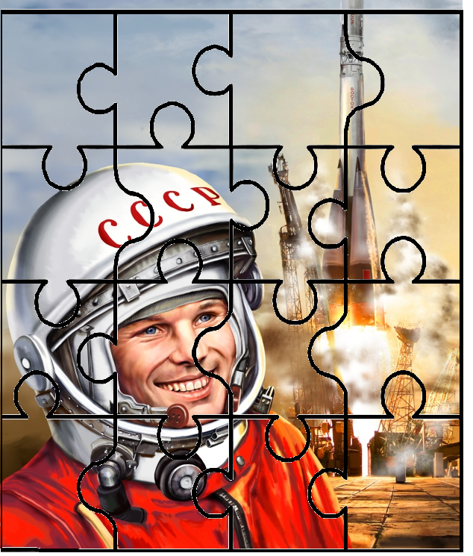Юпитер — царь планет! В тельняшке облаков  
Вращаться не спешит — уж нрав его таков!  
Двенадцать на Земле, а здесь лишь год пройдет!  
Уж очень он тяжел и медленно плывет.  
А на груди его есть «красное пятно».  
Откуда появилось? Пока не решено!  
А если б мы с тобой вдруг оказались там,  
То весил бы ты там полсотни килограмм!  
А наступить ногой так просто невозможно,  
Ведь жидкая планета, утонуть в ней можно!

Парамонова Ж.

**Задание:** Собери пазлы и отгадай кто или что изображено.

(максимальный бал - 5)

Ответ: Гагарин Юрий Алексеевич

1. **Станция Сатурн.**

Там в ожерелье жемчужных колец  
Тускло мерцает Сатурн молодец.  
Назван он так в честь бога судьбы,  
Только не слышит людской он мольбы.  
Нет атмосферы и вечно зима.  
Жизни там нет. Ведь кромешная тьма!  
Колечко Сатурна — загадка природы —  
Серебряный свет восхищает народы.  
А это кусочки, покрытые льдом,  
И всевозможных размеров при том.  
А ширина у кольца — боже мой!  
Может катиться наш шарик Земной!

**Задание:** Найдите клички первых собак, полетевших в космос

|  |  |  |  |  |  |
| --- | --- | --- | --- | --- | --- |
| С | Б | Д | Е | Й | Л |
| Т | Л | Е | Д | Э | Ю |
| Р | А | А | Л | Й | Ж |
| Е | Й | Р | Ч | К | С |
| Л | К | Д | И | М | А |
| К | А | М | П | П | Ц |
| А | Г | А | Й | К | А |

Ответ: Белка, Стрелк

(максимальный бал – 4, по 2 за каждый правильный ответ)

1. **Станция Уран.**

Уран больших планет собрат,  
Такой же газовый гигант,  
Но, хотя Уран гигантен,  
Нет на нем полос и пятен,  
И, к тому же, исключенье  
Он в манере обращенья.  
Воображение тревожа,  
Уран летит вкруг Солнца лёжа,  
И точно так, вращаясь боком,  
С ним спутников летает много.  
Всех больше лун имеет он  
И даже окружен кольцом,  
Но поскромней, чем у Сатурна,  
Уран - зеленый, изумрудный.

**Задание:** Вспомните и назовите песни в которых встречаются слова связанные с космосом.

(за каждый ответ 1 бал)

1. **Станция Нептун.**

Нептун - огромный, ярко-синий,  
Наверное, самый красивый  
Из всех известных нам планет.  
Пусть не обманет этот цвет  
Лазурный, ласкового моря.  
Там, на неведомом просторе,  
Затягивают в бездну ветры  
Воронкой темно-фиолетовой,  
Что пенит вместо шумных вод  
Замёрзший жидкий водород.  
И освещает много лун  
В ночи лазоревый Нептун.

**Задание:** Нептуноход – пластиковые бутылки с вырезанным отверстием для ноги. Команда должна надеть Нептуноходы на ноги, пройти широким шагом 5 метров и обратно на время.

(максимальный бал – 5, балы выставляются по наименьшему времени)

По результатам путешествия награждение победителей.

Интернет-сайты:

<http://chto-takoe-lyubov.net/stikhi-o-lyubvi/kollektsii-stikhov/9344-stixi-o-planetax> - стихи о планетах

<http://www.chitalnya.ru/upload3/164/97c06f34c61949de8268893892bfd45e.jpg> - фото Ю. А. Гагарина